‏י"ג אדר ב תשע"א (19.3.2011)
תחפושות בטבע – לפרשת צו – פרשת זכור
"זָכוֹר ! אֵת אֲשֶׁר עָשָׂה לְךָ עֲמָלֵק, בַּדֶּרֶךְ, בְּצֵאתְכֶם מִמִּצְרָיִם. אֲשֶׁר קָרְךָ בַּדֶּרֶךְ, וַיְזַנֵּב בְּךָ כָּל הַנֶּחֱשָׁלִים אַחֲרֶיךָ וְאַתָּה, עָיֵף וְיָגֵעַ; וְלֹא יָרֵא, אֱלֹקים. וְהָיָה בְּהָנִיחַ ה' אֱלֹקיךָ לְךָ מִכָּל-אֹיְבֶיךָ מִסָּבִיב, בָּאָרֶץ אֲשֶׁר ה' אֱלֹקיךָ נֹתֵן לְךָ נַחֲלָה לְרִשְׁתָּהּ, תִּמְחֶה אֶת-זֵכֶר עֲמָלֵק, מִתַּחַת הַשָּׁמָיִם; לֹא, תִּשְׁכָּח!" (דברים כ"ה)
השבוע בבתי הכנסת מוציאים שני ספרי תורה וקוראים בנוסף לפרשת השבוע, פרשת צו שממשיכה לעסוק בנושא הקרבנות, את פרשת זכור – שעוסקת במצוות מחיית זכרו של עמלק. כדברי הרב מצגר בהלוויית משפחת פוגל הי"ד, גם בשבת שעברה ראינו שעדיין שרידי העמלקיות האכזרית לא הושמדו עד חורמה. אנו צריכים על פי דין תורה ועל-פי חוק עשיית דין בנאצים ועוזריהם. לגזור גזר דין מוות לרוצחים שפלים אלה. http://www.ynet.co.il/articles/0,7340,L-4041418,00.html
קריאת פרשת זכור מיוחדת לימים אלה שבהם קם " הָמָן בֶּן-הַמְּדָתָא, צֹרֵר הַיְּהוּדִים" וביקש להשמיד ולהרוג את כל היהודים. גם סב סבו, עמלק תקף את הנחלשים בישראל, שהיו עייפים ויגעים, ללא סיבה נראית לעין, ללא דרישות טריטוריאליות – בדרך שבמדבר סיני, מול רישעות תהומית שכזו אין לנהוג בחיפוש מניעים הומניים, ואסור לנו לשכוח את זכר מעשיו הרעים. כפי שאסור לנו לשכוח לעולם את מעללי הנאצים בגרמניה.
עמלק לפני השמדתו בימי שאול הצליח לשרוד בערמה. לפי רש"י בפירושו לציווי להשמיד גם את בהמות עמלק, הסיבה היא "שהיו בעלי כשפים ומשנים עצמם לבהמה" (שמואל א' ט"ו). וזהו אחד ההסברים מדוע אנו מתחפשים בפורים. גם בימי מרדכי ואסתר העמלקים התחפשו – כמה מפתיע, ליהודים. "וּבְכָל-מְדִינָה וּמְדִינָה וּבְכָל-עִיר וָעִיר, מְקוֹם אֲשֶׁר דְּבַר-הַמֶּלֶךְ וְדָתוֹ מַגִּיעַ, שִׂמְחָה וְשָׂשׂוֹן לַיְּהוּדִים, מִשְׁתֶּה וְיוֹם טוֹב; וְרַבִּים מֵעַמֵּי הָאָרֶץ, מִתְיַהֲדִים--כִּי-נָפַל פַּחַד-הַיְּהוּדִים, עֲלֵיהֶם" (אסתר ח').
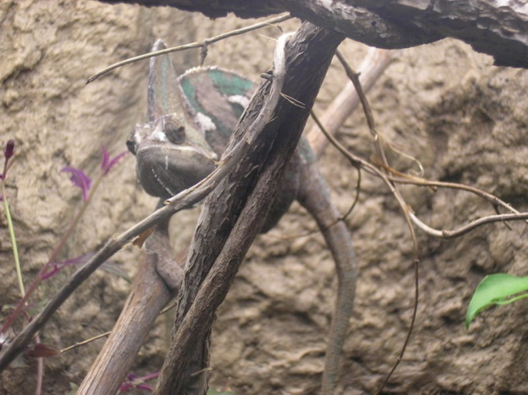
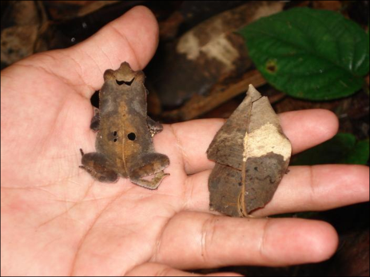
בטבע צמחים ובעלי חיים רבים "מתחפשים". התחפושת המוכרת לנו ביותר היא צבעי הסוואה. בעל החיים מסווה את עצמו ומתאים את צבעיו לרקע שבו הוא חי – הזיקית היא הדוגמא הטובה ביותר לכך.

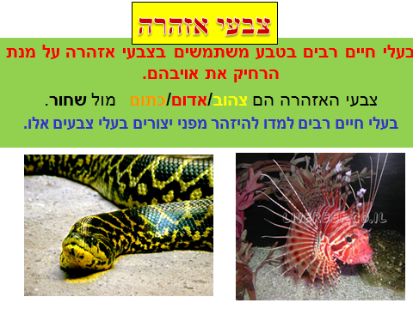
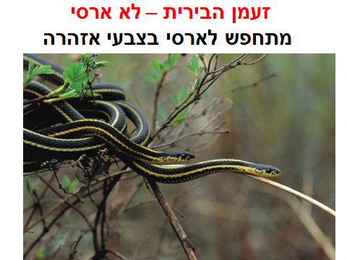
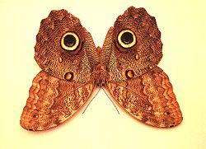
ישנם פרפרים רעילים והם מסמנים את עצמם בצבעי אזהרה. אולם ישנם פרפרים שמתחפשים לרעילים כדי שלא יטרפו אותם. שימו לב לתמונת הפרפר ! העיניים מזכירות עיני ינשוף ואפילו ניתן לראות מתאר של אף מדומה ומקור קטן. מזווית התקיפה של בעל החיים הקטן שטורף את הפרפר. ניתן בקלות לטעות ולחשוב שמא לפני פתאום הופיע דורס לילי מסוכן (ינשוף) שעלול לטרוף אותי ...
צבעים נוספים משמשים את בעלי החיים לחיזור אחרי בני זוג ופיתויים. כמובן שבטבע הזכרים הם היפים... כדי למשוך תשומת לב הטורפים אליהם שלא יפגעו בגוזלים ובאם.
קישורים:
זיקית:
http://www.youtube.com/watch?v=KMT1FLzEn9I
http://www.youtube.com/watch?v=HtVorR_ivY0&NR=1&feature=fvwp

